《西方经济学》（本）导学方案
本课程考核采用形成性考核与终结性考试相结合的方式。形成性考核占综合成绩的 50%，终结性考试占综合成绩的 50%，课程综合成绩须达到 60 分及以上（及格）可获得 本课程相应学分。
形成性考核构成：由6 次计分作业构成。其中第 3 次作业微观部分阶段性测验和第 6 次宏观部分阶段性测验学生可以多次操作， 成绩取其分数最高的那次成绩。
终结性考试：采用网络闭卷方式。（1）单项选择题：检查学生对基本原理、基本知识的掌握程度。（比重 30 分左右） （2）多项选择题：检查学生对西方经济学重点理论的掌握程度。多选、少选、错选均不得分。（比重 15 分左右） （3）判断题：检查学生对基本原理、基本知识的掌握程度。（比重 10 分左右） （4）配伍题：本题是针对本课程基本概念而设计的，检查学生对基本概念的掌握 程度。考试中的名词以基本概念、重点概念、中心概念为主。（比重 10 分左右）
- 登录国家开放大学学习网：http://www.ouchn.cn
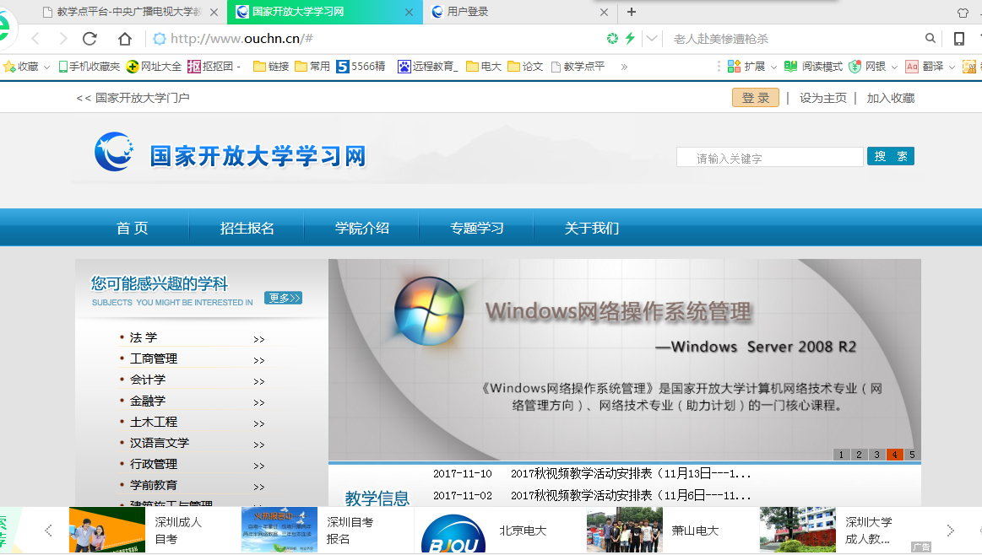
- 点击右上角“登录”，以学生用户进，用户名为学号，密码是8位出生年月日。进入学习页面
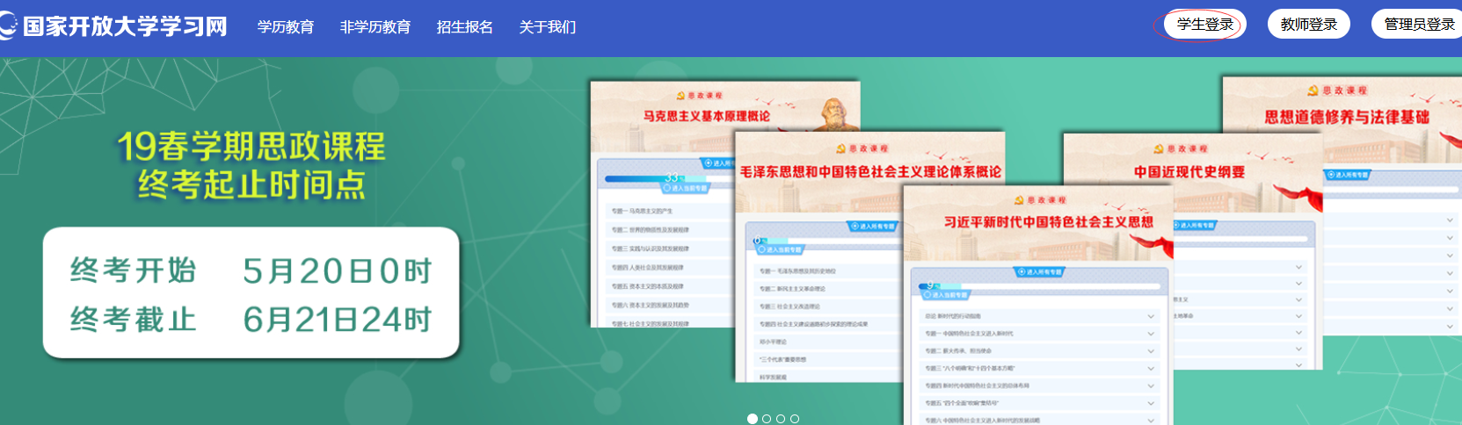
- 点击“西方经济学”课程进入学习
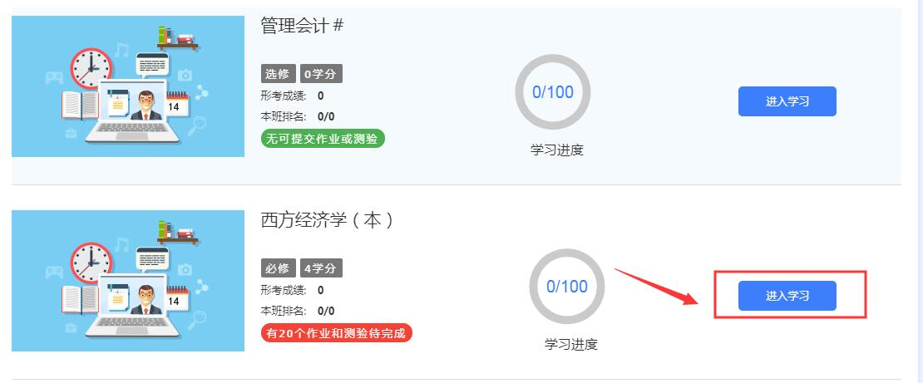
- 进入课程考核，完成形考任务页面：
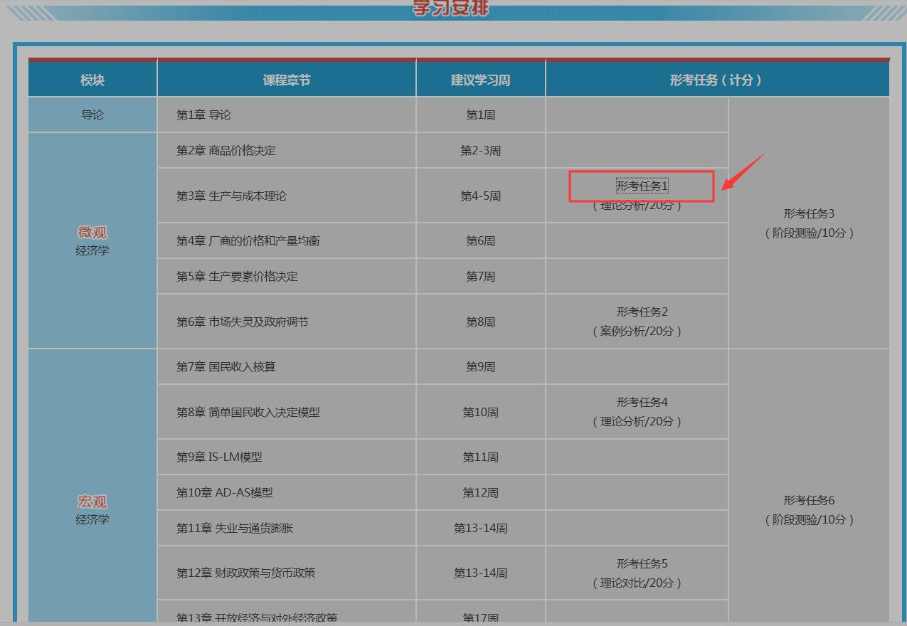
五、、打开形考任务，逐项完成。（其中形考任务三、形考任务六为随机测试）
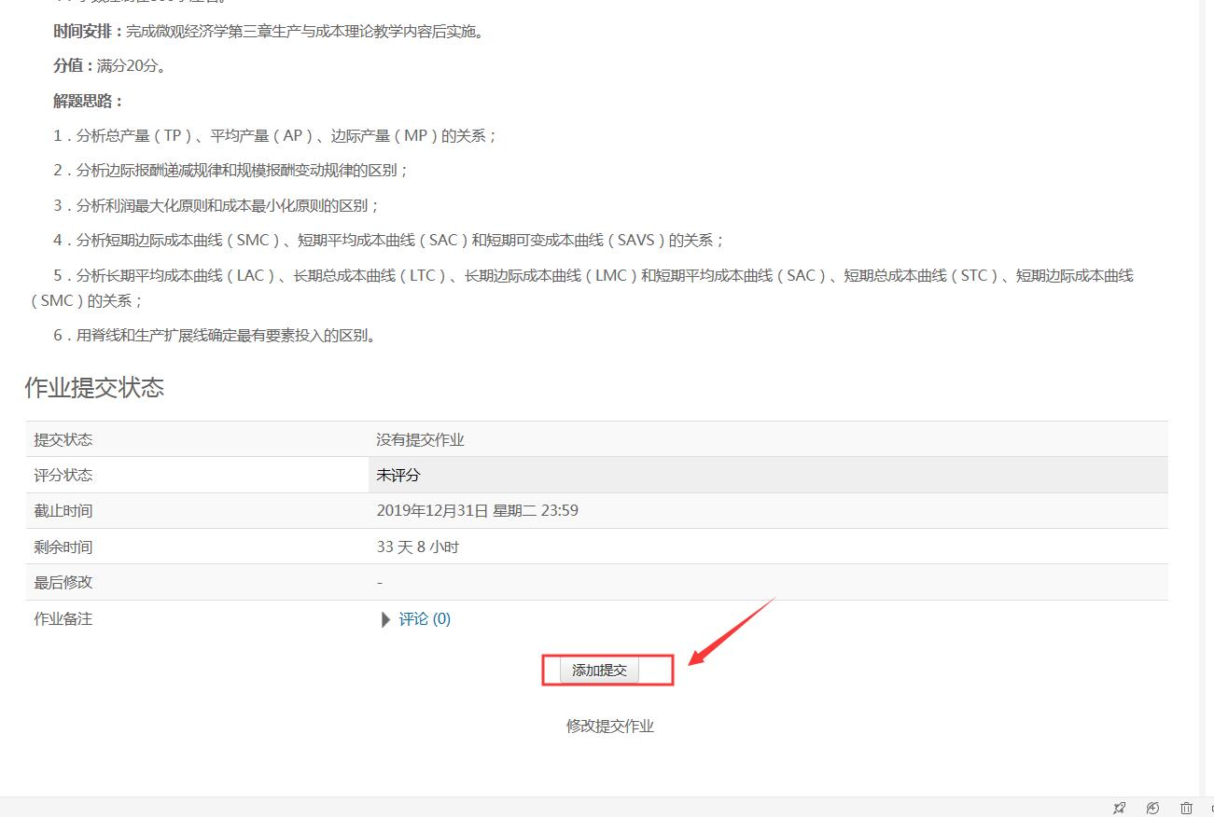
温馨提示：
1、登陆分校官网，http://www.ylrtvu.net.cn，点击“导学助学”，通过课程ID号或课程名称查找“导学方案”和课程“参考答案”。
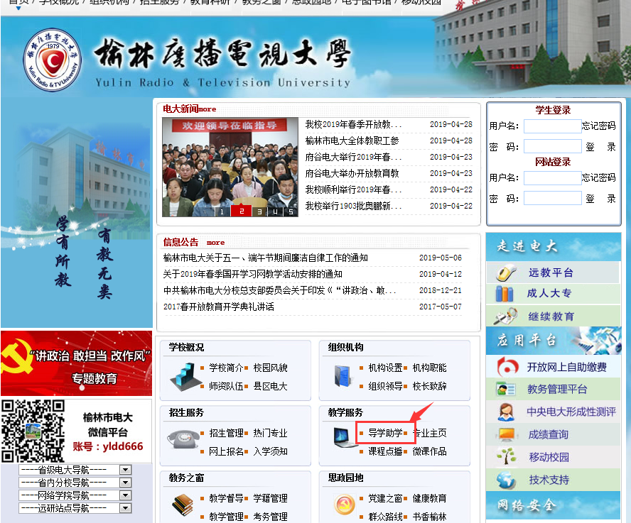
六、课程论坛
1、进入课程页面，点击左侧“课程论坛”
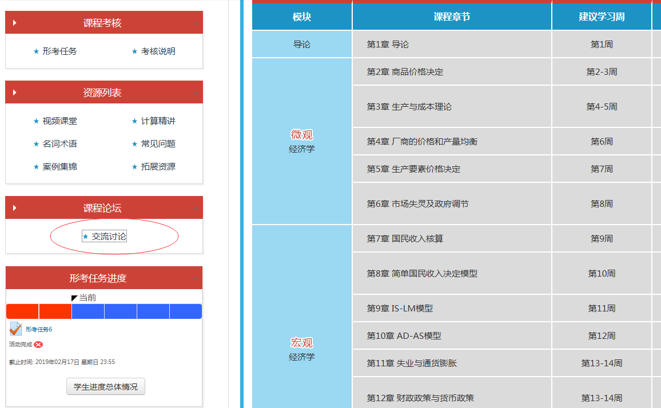
2、下拉制最底层，点击“开启一个新话题”
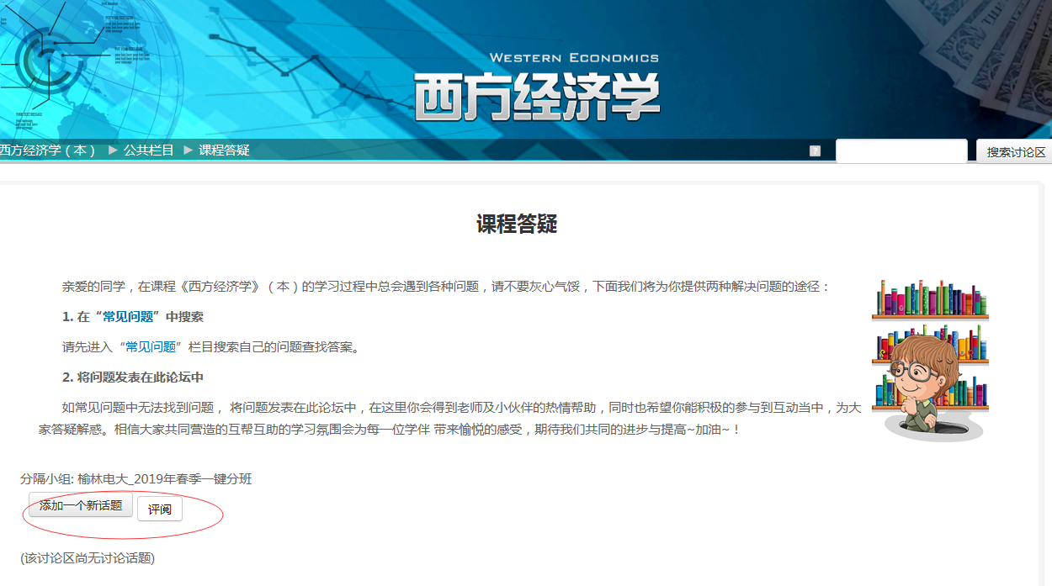
3、分别输入主题内容，正文内容，最后点击“发到讨论区上”即可
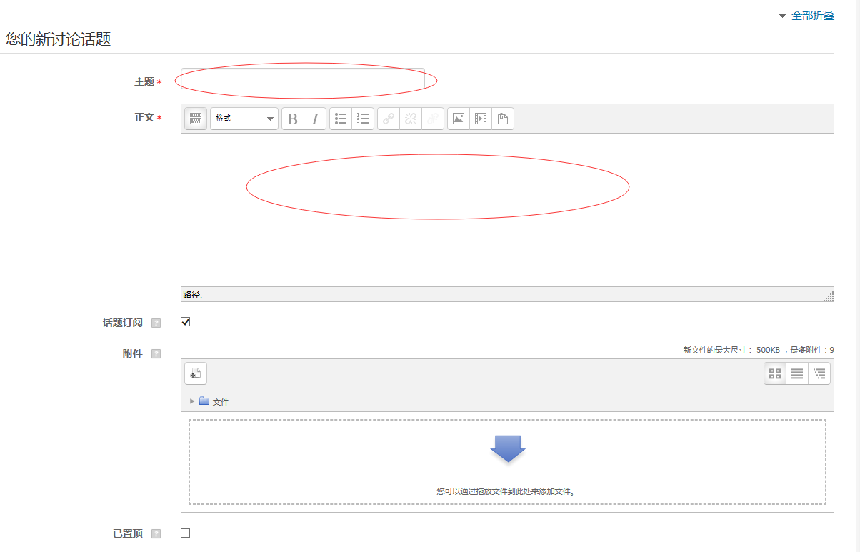
注意发帖内容要和课程学习相关，不要发无效贴。
导学教师：黄 蕾
联系电话：18691245556
QQ：307573737

